LAB 19: RIP v2
Mục tiêu
Cấu hình RIPv2 và quan sát quá trình học route động, kiểm tra kết nối end-to-end và khả năng hội tụ khi ngắt một link.

1. Kiến thức trọng tâm

1.1. RIP
RIP (Routing Information Protocol) là giao thức định tuyến động được sử dụng để các Router tự động trao đổi thông tin về các mạng kết nối với nhau.
Trong mô hình này, có 3 Router kết nối thành một chuỗi: LAN1 — Router0 — Router1 — Router2 — LAN3. Mỗi Router sẽ quảng bá các mạng trực tiếp kết nối của mình để các Router khác có thể học được đường đi đến các mạng đó.

1.2. RIPv2
RIPv2 là phiên bản cải tiến của RIP, hỗ trợ định tuyến theo địa chỉ mạng và subnet mask, VLSM/CIDR, gửi thông tin định tuyến thông qua multicast và cho phép tắt cơ chế auto-summary.
Trong bài lab, RIPv2 được cấu hình trên cả 3 Router bằng các lệnh:
router rip
version 2
no auto-summary

1.3. Nguyên tắc hoạt động
Sau khi cấu hình RIPv2, các Router sẽ trao đổi thông tin định tuyến với nhau. Router0 biết trực tiếp mạng 192.168.10.0/24, Router1 biết trực tiếp mạng 192.168.20.0/24 và Router2 biết trực tiếp mạng 192.168.30.0/24. Thông qua RIP, các Router sẽ học được các mạng ở xa.

2. Mô hình và địa chỉ IP
Thiết bị | Interface | Địa chỉ IP | Network
Router0 | G0/0 | 192.168.10.1/24 | LAN1
Router0 | G0/1 | 10.0.12.1/30 | R0–R1
Router1 | G0/0 | 192.168.20.1/24 | LAN2
Router1 | G0/1 | 10.0.12.2/30 | R0–R1
Router1 | G0/2 | 10.0.23.1/30 | R1–R2
Router2 | G0/0 | 192.168.30.1/24 | LAN3
Router2 | G0/2 | 10.0.23.2/30 | R1–R2
PC0 | Fa0 | 192.168.10.10/24 | LAN1
PC1 | Fa0 | 192.168.20.10/24 | LAN2
PC2 | Fa0 | 192.168.30.10/24 | LAN3
Subnet Mask LAN: 255.255.255.0
Subnet Mask link Router: 255.255.255.252
Default Gateway PC0: 192.168.10.1
Default Gateway PC1: 192.168.20.1
Default Gateway PC2: 192.168.30.1
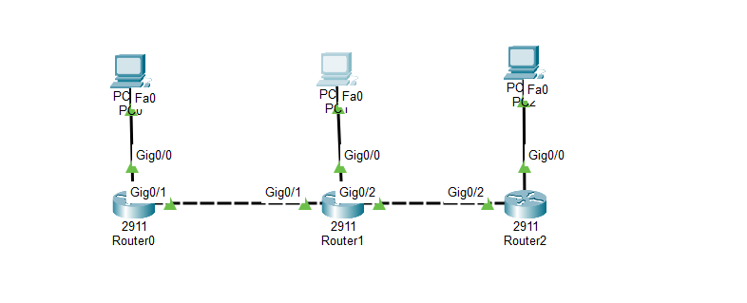

3. Các bước thực hiện

Bước 1. Cấu hình interface Router0
enable
configure terminal
interface g0/0
ip address 192.168.10.1 255.255.255.0
no shutdown
exit
interface g0/1
ip address 10.0.12.1 255.255.255.252
no shutdown
exit

Bước 2. Cấu hình interface Router1
enable
configure terminal
interface g0/0
ip address 192.168.20.1 255.255.255.0
no shutdown
exit
interface g0/1
ip address 10.0.12.2 255.255.255.252
no shutdown
exit
interface g0/2
ip address 10.0.23.1 255.255.255.252
no shutdown
exit

Bước 3. Cấu hình interface Router2
enable
configure terminal
interface g0/0
ip address 192.168.30.1 255.255.255.0
no shutdown
exit
interface g0/2
ip address 10.0.23.2 255.255.255.252
no shutdown
exit

4. Cấu hình RIPv2

4.1. Cấu hình trên Router0
router rip
version 2
no auto-summary
network 192.168.10.0
network 10.0.12.0
exit

4.2. Cấu hình trên Router1
router rip
version 2
no auto-summary
network 192.168.20.0
network 10.0.12.0
network 10.0.23.0
exit

4.3. Cấu hình trên Router2
router rip
version 2
no auto-summary
network 192.168.30.0
network 10.0.23.0
exit

5. Cấu hình địa chỉ IP cho các thiết bị

PC0
IP Address: 192.168.10.10
Subnet Mask: 255.255.255.0
Default Gateway: 192.168.10.1
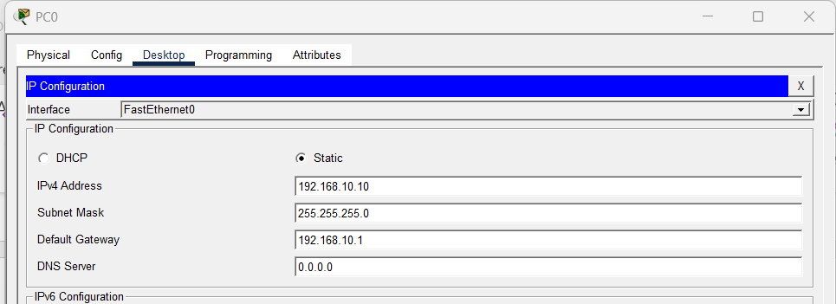

PC1
IP Address: 192.168.20.10
Subnet Mask: 255.255.255.0
Default Gateway: 192.168.20.1
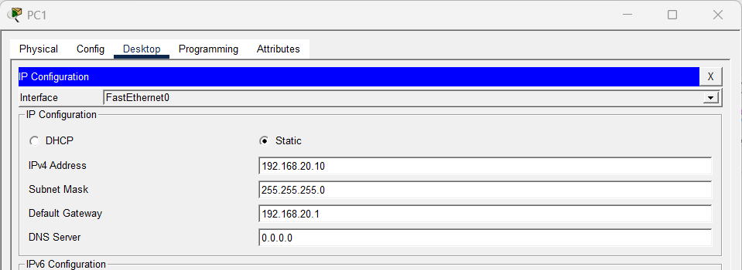

PC2
IP Address: 192.168.30.10
Subnet Mask: 255.255.255.0
Default Gateway: 192.168.30.1
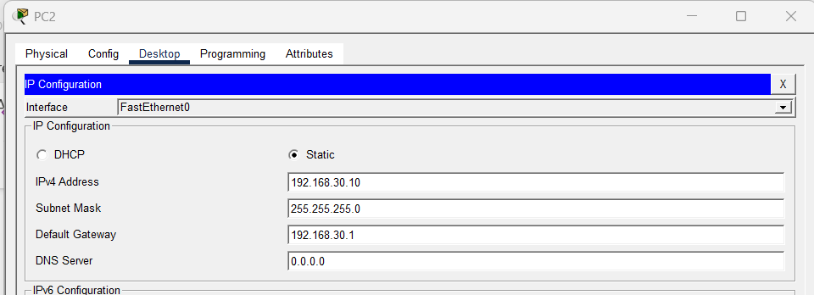

6. Kiểm tra RIPv2

6.1. Kiểm tra trạng thái RIP
show ip protocols
Kiểm tra RIP đang hoạt động, RIP version 2 được sử dụng, no auto-summary đã được cấu hình và các network được khai báo chính xác.
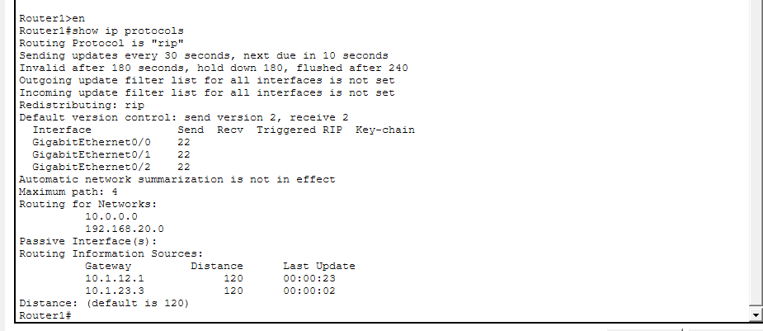

6.2. Kiểm tra bảng định tuyến
show ip route
Các route học được thông qua RIP sẽ có ký hiệu R. Ví dụ trên Router0 có thể thấy các route đến 192.168.20.0/24 và 192.168.30.0/24.
R 192.168.20.0/24
R 192.168.30.0/24
Trên Router2 có thể thấy các route đến 192.168.10.0/24 và 192.168.20.0/24.
R 192.168.10.0/24
R 192.168.20.0/24
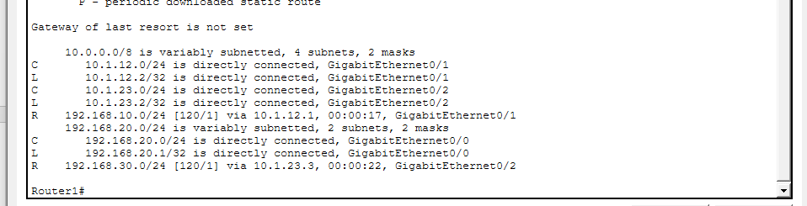

6.3. Chỉ kiểm tra các route RIP
show ip route rip
Lệnh này hiển thị các tuyến đường được học thông qua RIP.
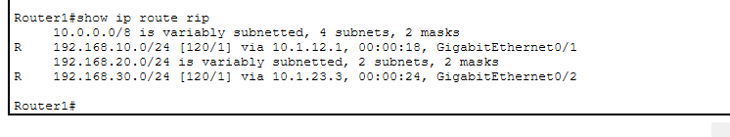

7. Kiểm tra kết nối End-to-End
Từ PC0, ping PC1:
ping 192.168.20.10
Từ PC0, ping PC2:
ping 192.168.30.10
Từ PC2, ping PC0:
ping 192.168.10.10
Nếu cấu hình chính xác, các PC ở ba LAN có thể liên lạc với nhau thông qua các Router.
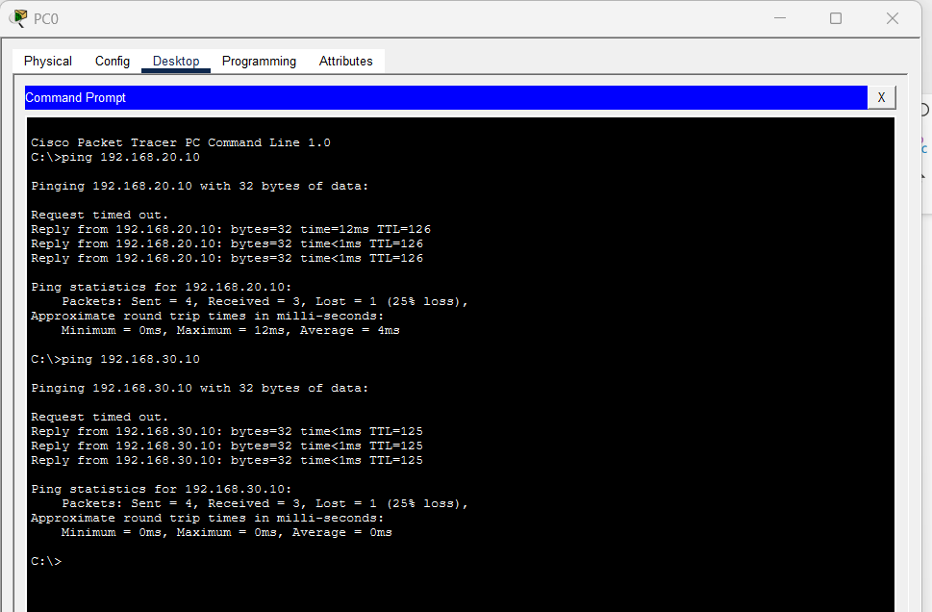

8. Quan sát quá trình trao đổi RIP
debug ip rip
Lệnh này dùng để quan sát các update RIP được Router gửi và nhận. Chỉ sử dụng trong lab.
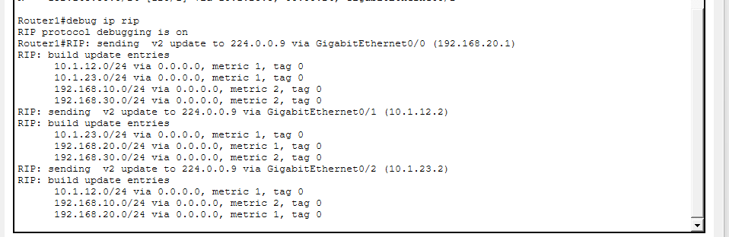
Sau khi quan sát xong, tắt debug:
undebug all
hoặc
u all

9. Kiểm tra hội tụ khi ngắt một link
Để quan sát khả năng hội tụ của RIP, có thể ngắt link giữa Router0 và Router1.
configure terminal
interface g0/1
shutdown
exit
Sau khi link bị ngắt, kiểm tra:
show ip route
show ip protocols
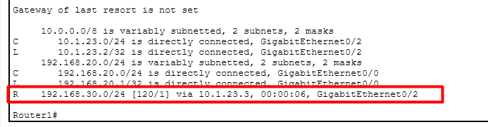
Có thể quan sát trạng thái route thay đổi sau quá trình hội tụ.
Sau khi kiểm tra, bật lại interface:
configure terminal
interface g0/1
no shutdown
exit
Kiểm tra lại:
show ip route rip
ping 192.168.30.10
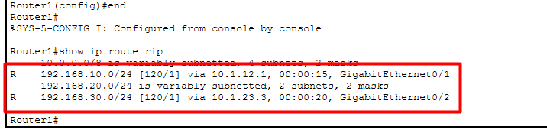

10. Kết quả
- Các interface của Router0, Router1 và Router2 được cấu hình địa chỉ IP đúng theo topology.
- Ba mạng LAN sử dụng lần lượt 192.168.10.0/24, 192.168.20.0/24 và 192.168.30.0/24.
- Các link giữa Router sử dụng mạng /30.
- RIPv2 được bật trên cả 3 Router.
- no auto-summary được cấu hình.
- Các Router trao đổi thông tin định tuyến thông qua RIP.
- Các route học động được ký hiệu bằng R trong bảng định tuyến.
- PC0 có thể kết nối đến PC1 và PC2.
- PC2 có thể kết nối ngược lại PC0.
- Khi ngắt link, RIP thực hiện cập nhật và hội tụ lại bảng định tuyến.

Kết luận
Bài lab đã triển khai thành công RIPv2 trên mô hình gồm 3 Router và 3 mạng LAN. Các Router có thể tự động trao đổi thông tin định tuyến và học các mạng từ Router lân cận. Qua lệnh show ip route, các route được học bằng RIP được nhận biết bằng ký hiệu R. Việc kiểm tra bằng ping cho thấy các PC thuộc ba mạng LAN có thể liên lạc với nhau thông qua hệ thống Router. Quá trình ngắt và khôi phục link cũng cho phép quan sát khả năng cập nhật và hội tụ của giao thức RIPv2.

